护士毛衣、护士鞋采购项目院内磋商结果公示

广州市妇女儿童医疗中心柳州医院护士毛衣、护士鞋采购项目（编号：GFELZYY-Z202306）按我院招投标管理办法要求于2023年8月8日进行院内磋商。经磋商小组的评选和推荐，并经医院的批准，拟由以下公司为负责供应。
- 公司名称
广州市舒耐雅服饰设计有限公司
- 公示期限
现予以公示，公示期限：从公示之日起3个工作日内。
- 质疑联系方式
质疑受理机构名称：广州市妇女儿童医疗中心柳州医院招标办
质疑受理机构地址：柳州市鱼峰区博园大道50号8号楼12层
质疑受理机构电话：0772-2803905
质疑受理机构邮箱：gfelzyyzbb@163.com
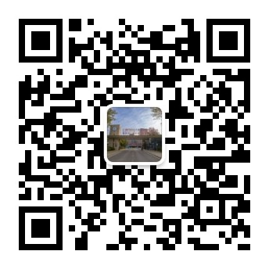
广州市妇女儿童医疗中心柳州医院招标办公室
2023年8月25日

